**Правила безопасности осенью**

**БЕЗОПАСНОЕ ОБРАЩЕНИЕ С ЭЛЕКТРИЧЕСТВОМ**

В доме электричество обеспечивает освещение, обогрев, приготовление пищи, работу различных бытовых приборов, телевизора, радиоаппаратуры. В то же время, электричество при определенных условиях представляет серьезную опасность для жизни и здоровья человека.

Электрический ток при прохождении через человеческое тело вызывает его нагрев и может привести к ожогу. При электрических ожогах могут быть серьезно повреждены внутренние ткани тела человека- Кроме того, поражение электрическим током может привести к остановке сердца или к остановке дыхания.

* Чтобы этого не произошло, в повседневной жизни необходимо соблюдать ряд общих правил безопасного обращения с электричеством:
* не пользуйтесь неисправными электроприборами, никогда не оставляйте включенный электроприбор без присмотра;
* не включайте в одну розетку несколько электроприборов;
* соблюдайте порядок включения электроприбора в сеть: сначала подключается шнур к прибору, а затем шнур - к сети. Отключение прибора производится в обратном порядке;
* не прикасайтесь к включенному электроприбору мокрыми руками;
* помните: нельзя пользоваться электрическими устройствами, находясь в воде;
* об обнаруженных неисправностях в электроприборах, об оголенных и плохо изолированных проводах немедленно сообщайте родителям.

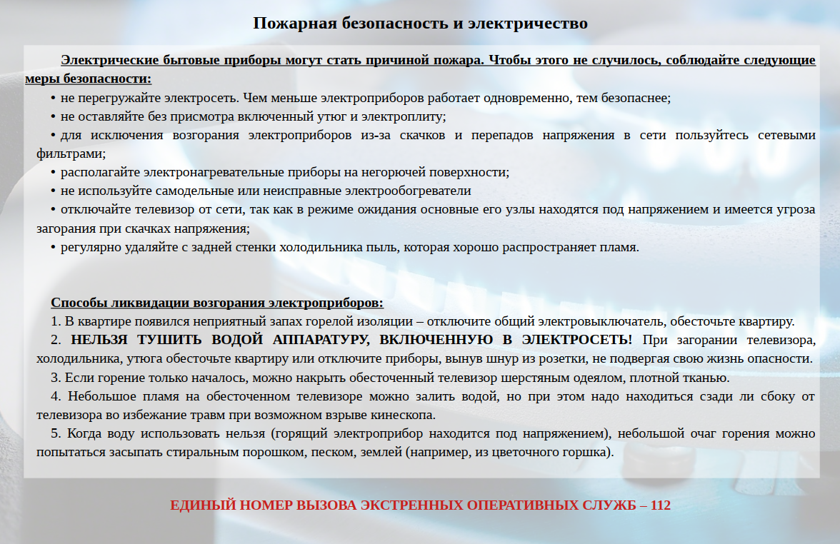

**БЕЗОПАСНОЕ ОБРАЩЕНИЕ С БЫТОВЫМ ГАЗОМ**

Газ, используемый для бытовых целей, может быть двух видов: сжиженный газ в баллонах и городской магистральный газ. Бытовой газ не имеет ни цвета, ни запаха, но для того, чтобы можно было обнаружить его утечку, в него добавляют специальные вещества, имеющие специфический запах.

Чем опасна утечка газа?

Утечка газа может привести к отравлению человека и взрыву помещения. Чтобы предотвратить это, необходимо соблюдать правила безопасности при пользовании бытовым газом. Перечислим основные правила безопасности:

* Чтобы зажечь газовую горелку, сначала поднесите зажженную спичку, а затем плавно и осторожно откройте газовый кран.
* Не оставляйте включенные газовые горелки без присмотра.
* Следите за тем, чтобы нагреваемая на газовой плите жидкость не залила пламя горелки.
* Заметив потухшую горелку, не пытайтесь ее зажечь вновь - это может привести к взрыву. Перекройте кран подачи газа, раскройте окна и проветрите кухню. Сообщите о случившемся взрослым.
* Если в помещении чувствуется запах газа, нельзя зажигать спички, включать свет и электроприборы до момента ликвидации утечки газа и полного проветривания помещения.

